*** SPERRFRIST bis 03.04.2023 ****

50 Jahre Barcode – Wie ein paar Striche die Welt verändern…
Am 3. April 2023 feiert der Barcode einen runden Geburtstag! Seine Einführung vor 50 Jahren hat den Handel revolutioniert und damit das Zeitalter der Digitalisierung eröffnet. Im Laufe der Jahre hat er zahlreiche neue Branchen und Einsatzgebiete erobert. Und seine Reise ist längst nicht zu Ende, der Bedarf an Transparenz und mehr Information läutet jedoch bereits die nächste Generation ein: 2D-Codes!
(Wien, 24. März 2023) – Als „eines der 50 wichtigsten Dinge, die unsere Weltwirtschaft verändert haben“ bezeichnete die BBC vor einigen Jahren den Barcode, hierzulande auch Strichcode genannt. Nicht umsonst – schließlich hat dieses einfache, aber umso aussagekräftigere Symbol unser Einkaufsverhalten maßgeblich verändert: Mit einem einfachen Scan kann ein Produkt an der Kassa identifiziert und mit der digitalen Welt verbunden werden. Warteschlangen in Supermärkten wurden damit kürzer, die Verwaltung von Lagerbeständen einfacher und genauer. Die Zahlen des Erfolgs sprechen für sich: Der Barcode befindet sich heute weltweit auf über 1 Milliarde Produkten und sein allgegenwärtiges „Biep“ ist täglich mehr als 10 Milliarden Mal an den Ladenkassen zu hören. Hinter dem Strichcode steckt aber weit mehr als ein bloßes „Biep“, nämlich ein weltweit überschneidungsfreies GS1 Artikelnummernsystem, für das GS1 Austria als Teil des internationalen GS1 Netzwerks in Österreich zuständig ist. GS1 ist auch jene Organisation, die sich in enger Zusammenarbeit mit Handel und Industrie nun damit beschäftigt, den Strichcode rund um die Herausforderungen der zunehmenden Digitalisierung weiter zu entwickeln. Diese liegen laut Gregor Herzog, Geschäftsführer von GS1 Austria und Vorsitzender von GS1 in Europe, vor allem „in einem Mehr an Informationen, um so noch mehr Transparenz auf allen Ebenen zu schaffen“. An der Lösung dafür wird nicht nur längst gearbeitet, sie ist in einigen Branchen sogar schon erfolgreich im Einsatz: Der 2D-Code.
Zurück zum Start…
Die Erfindung des Barcodes reicht wesentlich weiter zurück als seine Markteinführung: So hat der Amerikaner Norman Joseph Woodland – auch bekannt als „Vater des Strichcodes“ – bereits 1949 sein ersten Ideen dazu an einem Strand in Florida in den Sand gezeichnet und diese schließlich 1952 zum Patent angemeldet. Erst rund zwanzig Jahre später, am 03. April 1973, einigten sich zehn Branchenführer aus Handel und Industrie in den USA auf den Einsatz eines einheitlichen Symbols für den Universal Product Code (U.P.C.) zur Identifikation von Lebensmittelprodukten. Dazu griffen sie Woodlands Erfindung auf: Der uns heute bekannte Strichcode war geboren.
Einen weiteren wichtigen Meilenstein bildete 1974 der erste offizielle Scan eines Strichcodes auf einer Packung Wrigley's Juicy Fruit Kaugummi in einem Supermarkt in Ohio. Drei Jahre später – 1977 – wurde von führenden Organisationen aus 12 europäischen Ländern (darunter auch Österreich) in Brüssel die European Article Numbering Association (EAN) gegründet. Die im selben Jahr in Österreich gegründete EAN Austria (heute GS1 Austria) war von Beginn an federführend an allen Entwicklungen beteiligt. Diese Entwicklungen haben dazu geführt, dass der Barcode und damit auch GS1 Standards heute weit mehr sind als eine reine Produktkennzeichnung. So sind im Laufe der Jahrzehnte beispielsweise viele neue Branchen und Einsatzgebiete erobert worden wie etwa das Gesundheitswesen oder das Bauwesen. Auch rund um das Thema Nachhaltigkeit leistet der Strichcode einen erheblichen Beitrag: So etwa rund um die Kennzeichnung von Rohstoffen und Verpackungen für eine funktionierenden Kreislaufwirtschaft, durch eine bessere Planung der Bestellmengen für weniger Lebensmittelverschwendung oder als Basis im elektronischen Datenaustausch für einen papierlosen Dokumentenaustausch.
2D-Code – Die nächste Generation?
Die Anforderungen der rasch voranschreitenden Digitalisierung sowie der steigende Wunsch nach Transparenz und damit nach mehr Information hat auch die Weichen für die Generation der Produktkennzeichnung neu gestellt. „Die Richtung geht hier ganz klar zu 2D-Codes“, erklärt Gregor Herzog: „Darin können viel mehr Informationen verschlüsselt werden als in eindimensionalen Strichodes. Außerdem sind sie robuster und leichter lesbar.“ Auf diese genannten Vorteile setzen einige Branchen bereits seit Jahren: So hat sich beispielsweise der 2D-Code „GS1 DataMatrix“ im Gesundheitswesen als globaler Standard etabliert und sorgt für sichere Lieferketten sowie mehr Patientensicherheit. Auch im Bahnwesen kommt dieser bereits seit einigen Jahren erfolgreich zum Einsatz, indem beispielsweise die ÖBB ihre sicherheitsrelevante Bauteile damit kennzeichnen Und spätestens seit der Covid-Pandemie ist ein weiterer 2D-Code in Form des QR-Codes auch in allen heimischen Wohnzimmern angekommen. Ein zweidimensionaler Code kann rund 3.000 Zeichen verarbeiten, womit er sich laut Herzog auch bestens für mehr Consumer Engagement im B2C-Bereich eignet – von Gewinnspielen und Rezepturen bis hin zu Handhabungsvorschriften. Um diese Information künftig auch Verbrauchern und Wirtschaftsakteuren zugänglich zu machen, wurde von GS1 der „GS1 Digital Link“ entwickelt. Dieser schafft eine einfache und standardbasierte Struktur, um Daten von 2D-Codes oder anderen Datenträgern „webfähig“ zu machen.

Das Ende des linearen Strichcodes?
Laut Gregor Herzog: „Vorerst nicht! Es wird künftig nur die Auswahl flexibler. So sind im Lebensmittelbereich derzeit am POS noch der Preis und die Artikelbeschreibung als Information ausreichend. Der zunehmende Wunsch nach umfassender Rückverfolgbarkeit und Transparenz wird aber auch hier in manchen Bereichen Änderungen erfordern.“ Ob der 2D-Code den Strichcode irgendwann ganz ersetzen wird, lässt sich laut Herzog derzeit nicht sagen: „Das hängt von vielen äußeren Einflüssen ab und geht wenn dann sicher von den größeren Ländern und nicht von Österreich aus.“ Was jedoch mit Sicherheit gesagt werden kann: „Der 2D-Code birgt ein unglaublich großes Potenzial!“
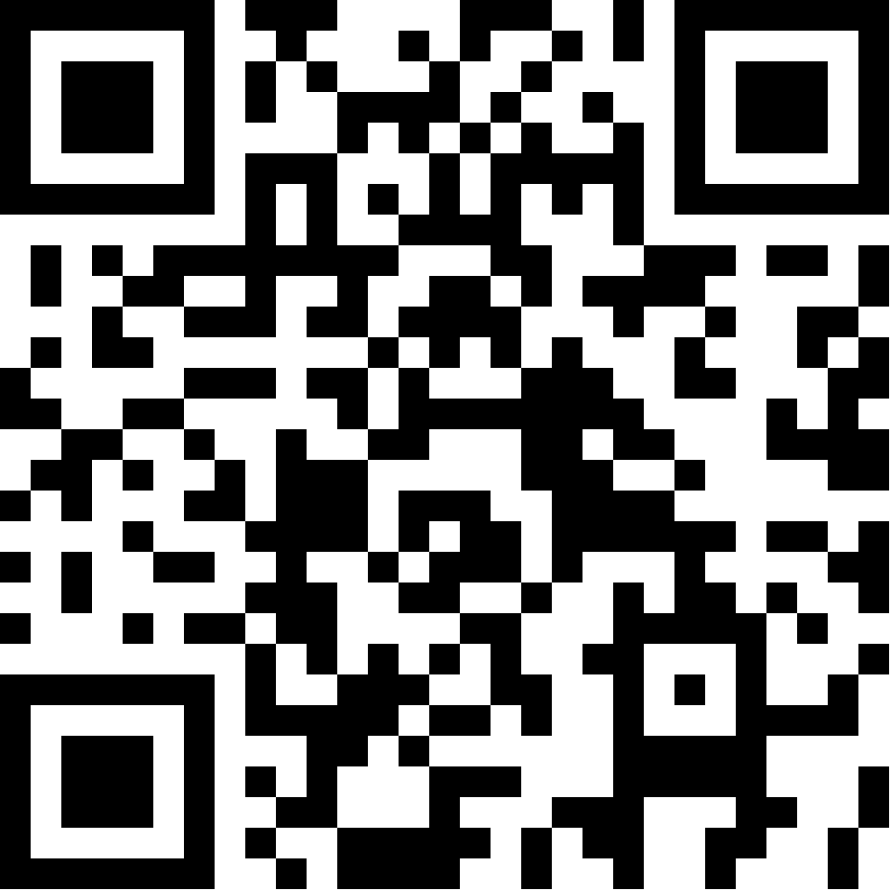
https://www.gs1.at/50jahrebarcode

Hier finden Sie Hintergrundinformationen zu folgenden Themen:
- Über GS1 und GS1 Austria
- Die Entstehungsgeschichte von GS1
- Historie zu 50 Jahre Barcode
- Das GS1 System
- Vergleich 1D und 2D Code

Fotomaterial

Gregor Herzog, Geschäftsführer GS1 Austria und Chairman GS1 in Europe © GS1 Austria/Petra Spiola

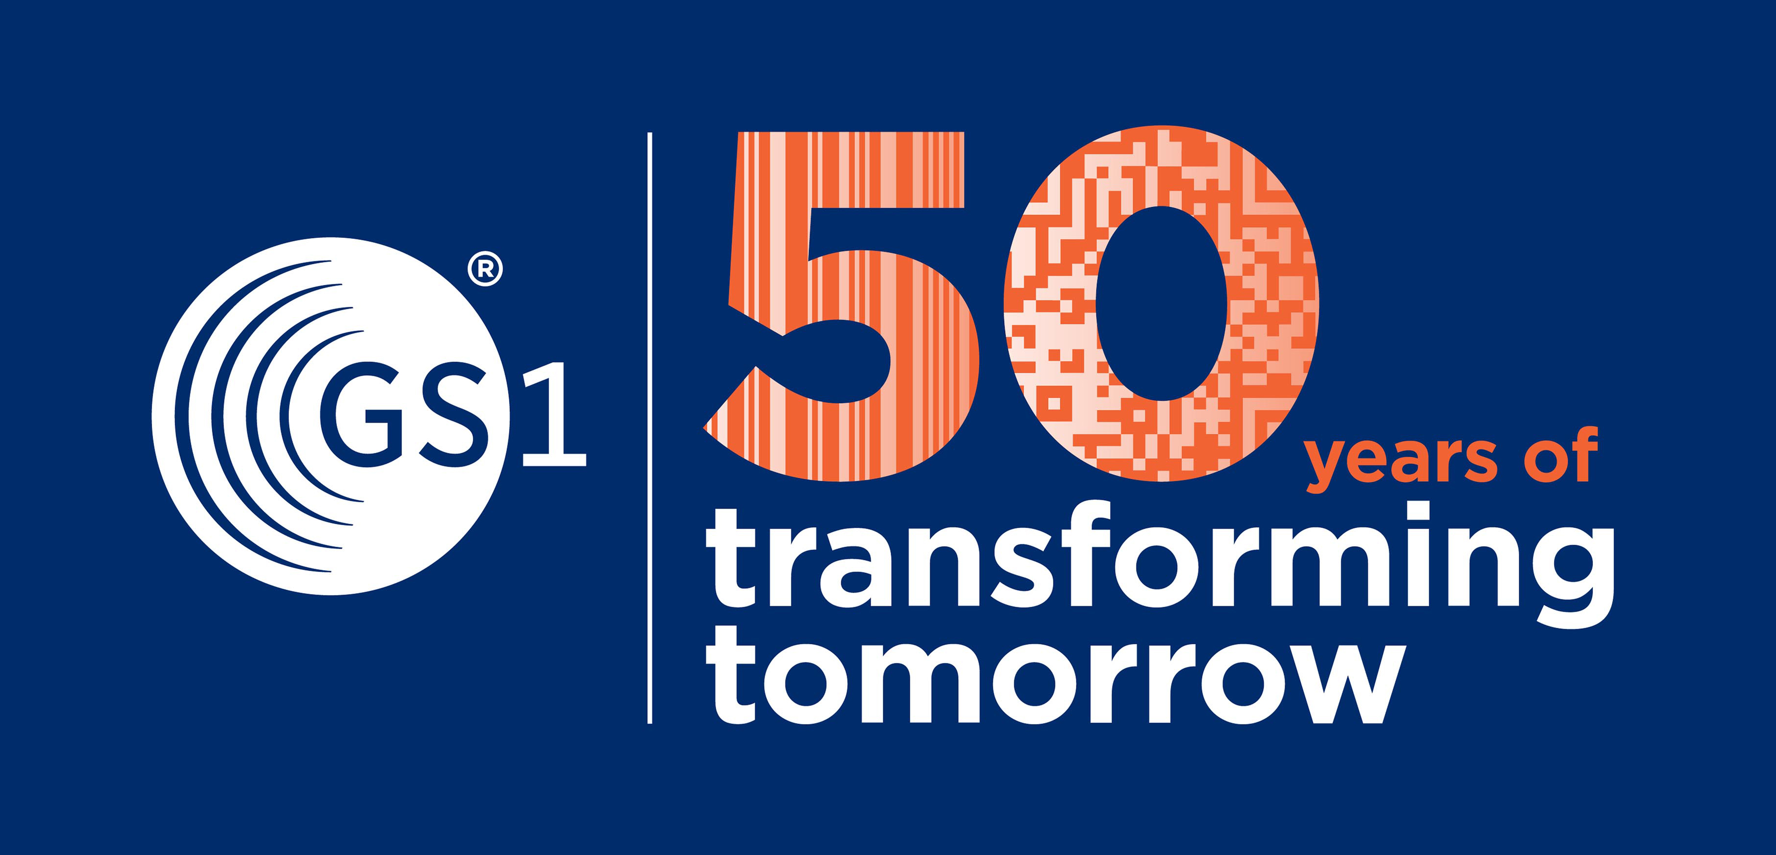
Das internationale „Key Visual“ zu 50 Jahre Barcode steht ganz im Zeichen der digitalen Transformation. © GS1

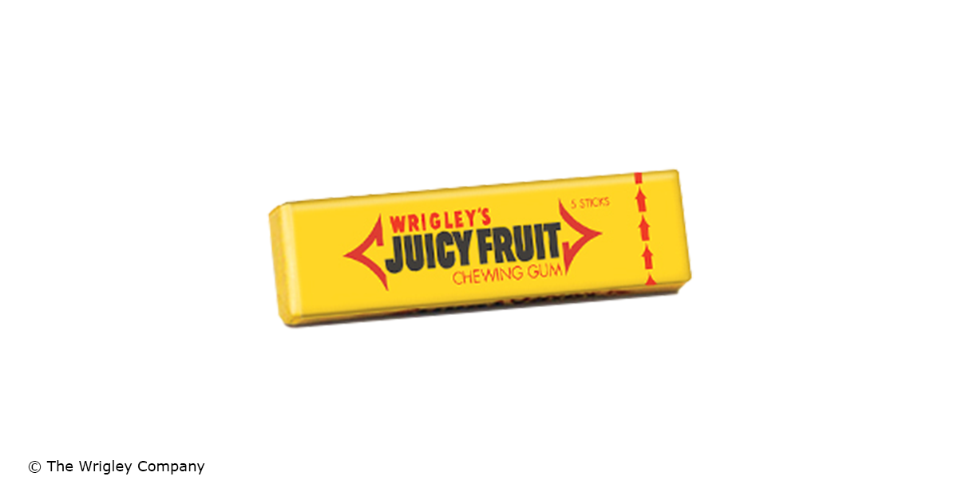
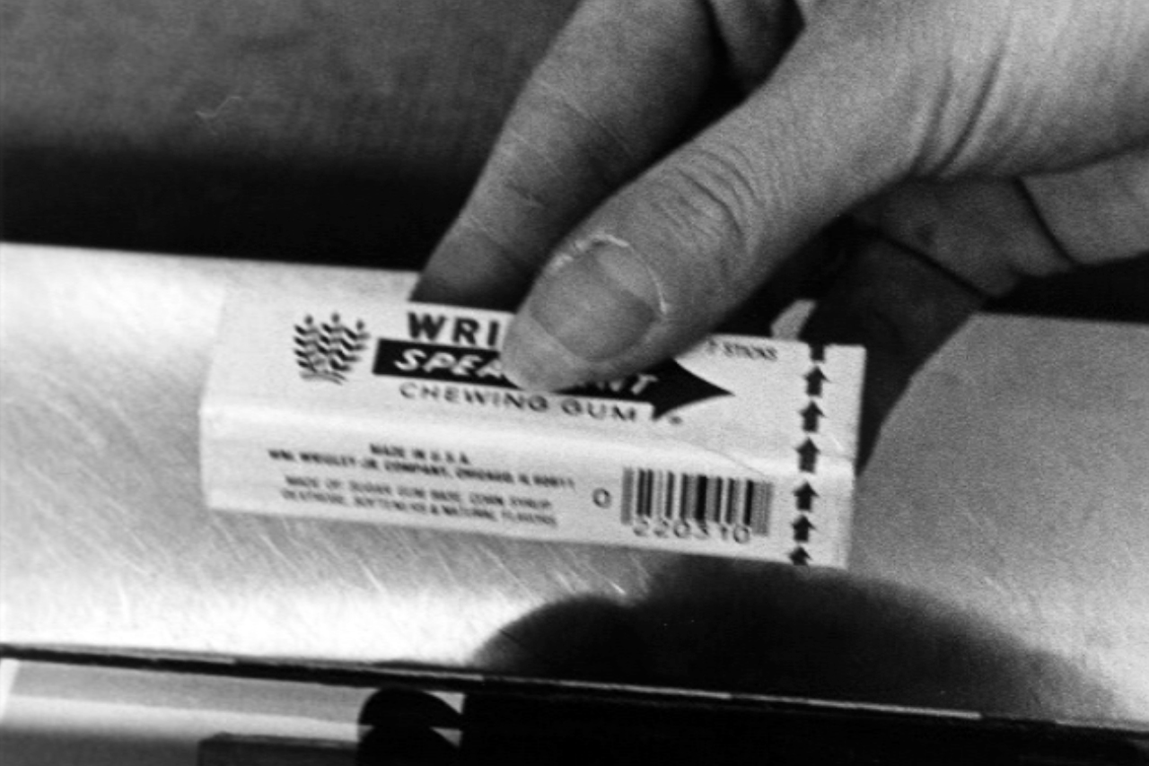

1974 wurde erstmals in einem Marsh Supermarket in Ohio ein Strichcode auf einer Packung Wrigley´s Juicy Fruit Kaugummi an der Kassa gescannt © The Wrigley Company
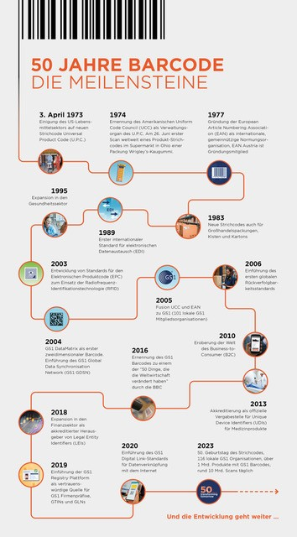

Zeitreise 50 Jahre Barcode: Die wichtigsten Meilensteine © GS1 Austria

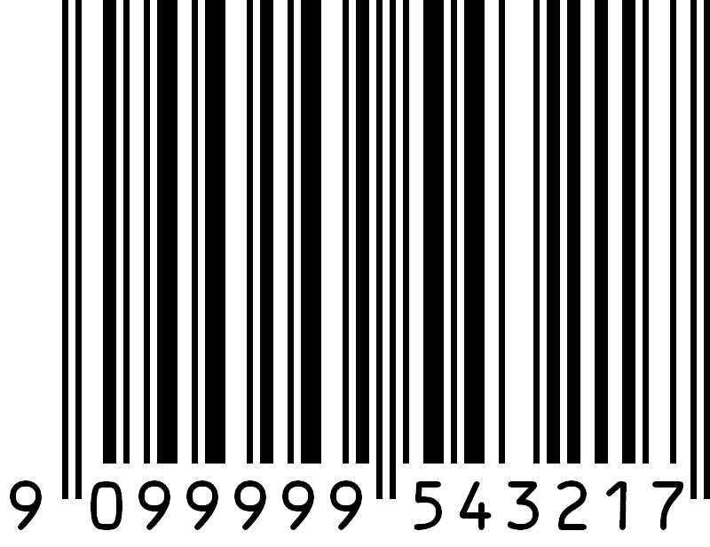
Der Strichcode EAN-13 ist der in Europa am meisten verwendete Strichcode. @ GS1 Austria

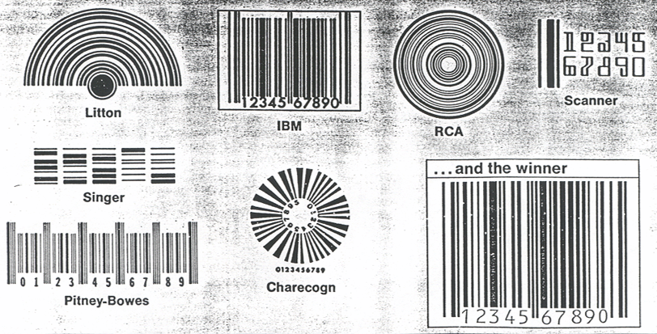
Ein Original-Dokument aus dem „Symbol Selection Committe“, das einen der wichtigsten Meilensteine darstellt: Die Auswahl des Trägers in Form der UPC/EAN-Symbologie, genannt „Strichcode“. © GS1

Bilddownload hier

Über GS1 Austria
„Biiieeep!“ ... jedes Mal, wenn Sie an der Kassa stehen und dieses Geräusch hören, steckt mit hoher Wahrscheinlichkeit GS1 dahinter. Denn GS1 ist sozusagen der „Erfinder“ des Strichcodes, der sich heute auf fast jedem Produkt im Einzelhandel befindet. Hinter diesem Strichcode steckt aber weit mehr, nämlich ein weltweit überschneidungsfreies GS1 Artikelnummernsystem, für das GS1 Austria als Teil des internationalen GS1 Netzwerks in Österreich zuständig ist.
Der Einsatz von GS1 Standards hat seinen Schwerpunkt in der Konsumgüterbranche, reicht aber mittlerweile über viele andere Branchen hinaus. So werden beispielsweise im Gesundheitswesen Arzneimittel oder medizinische Geräte mittels GS1 Standards gekennzeichnet, was maßgeblich zur Patientensicherheit beiträgt. Einen weiteren wichtigen Bereich bei GS1 Austria bildet das Stammdatenservice GS1 Sync.

Kontakt
Besuchen Sie die GS1 Austria-Webseite für mehr Informationen: https://www.gs1.at
Abonnieren Sie jetzt den GS1 Austria-Newsletter für Updates: https://www.gs1.at/newsletter
Folgen Sie uns auf Social Media: https://at.linkedin.com/company/gs1-austria-gmbh, https://www.xing.com/companies/gs1austriagmbh, https://issuu.com/gs1austria

Pressekontakt: Mag. Daniela Springs, Leitung Marketing & Kommunikation, GS1 Austria GmbH,
+43 1 505 86 01-149, springs@gs1.at

